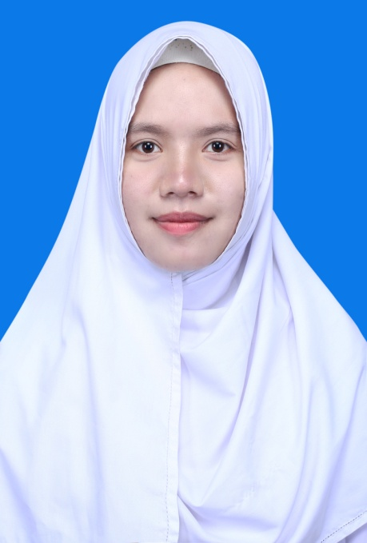

DATA PRIBADI

Nama : Laila Afni Rambe, S.H
Tempat Tanggal Lahir : Padang Rapuan, 20-10-1997
Jenis Kelamin : Perempuan
Agama : Islam
Nomor handphone : +6281364129102
Alamat sekarang : Jl. Bimokurdo No. 36 B Demangan
Kewarganegaraan : Indonesia
Status : Belum Menikah
Hobby : Menulis dan Membaca
Sosial Media
WhatsApp :+62821364129102
Email : Lailaafnirambe20@gmail.com
Instagram :@ aila_rambe
Facebook : @Aila Rambe

DATA PENDIDIKAN

Formal
Sekolah Dasar : SDN 06 Desa Sibargot
SMP : MTS Habibullah Sibargot
SMA : MAS Habibullah Sibargot
Perguruan Tinggi : Universitas Islam Negeri Imam Bonjol Padang

Non-Formal
2012-2013 Lembaga Kursus Komputer Power Comp Sibargot
2018-2019 English Course: Kampung Inggris Padang (Padang AID)

PENGALAMAN ORGANISASI

1. Tahun 2015-2016 :Anggota Fun English Community (FEC) Fakultas Ushuluddin
2. Tahun 2017-2018 :PengurusHimpunan Mahasiswa Perantau Padang Lawas Utara (HMP2) Kota Padang
3. Tahun 2016-Sekarang :Anggota Biasa Himpunan Mahasiswa Islam Komisariat Syariah
4. Tahun 2017-2018 :Pengurus Himpunan Mahasiswa Jurusan Hukum Ekonomi Syariah (HMJ-HES)
5. Tahun 2017-Sekarang :Anggota Biasa Asosiasi Studi Hukum Ekonomi Syari’ah Indonesia (ASHESI) Sumatera Barat.
6. Tahun 2018-Sekarang :Pengurus Generasi Baru Indonesia (GenBI) Wilayah Perwakilan Sumatera Barat.

KEAHLIAN KHUSUS

Microsoft Office Word
Microsoft Office Excel
Microsoft Office PowerPoint

